Министерство образования Новосибирской области ГБПОУНСО«НовосибирскийавиационныйтехническийколледжимениБ.С.Галущака»

Практическая работа №5
«Создание сетевого репозитория»

Разработал: Бурибо К.Д.
Группы:
ПР-23.102
Проверил:
Климова И.С.

2025
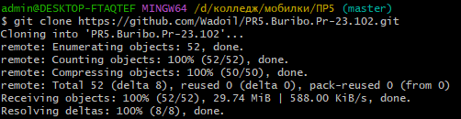
Рисунок 1. Клонирование сетевого репозитория
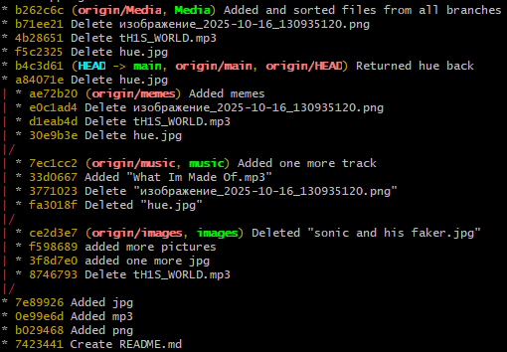
Рисунок 2. Схема веток репозитория
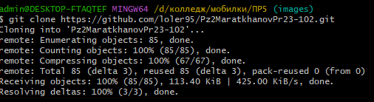
Рисунок 3.
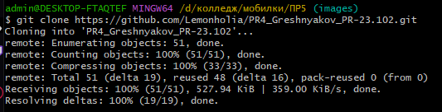
Рисунок 4.

